**Права потребителя при посещении кафе и ресторана**

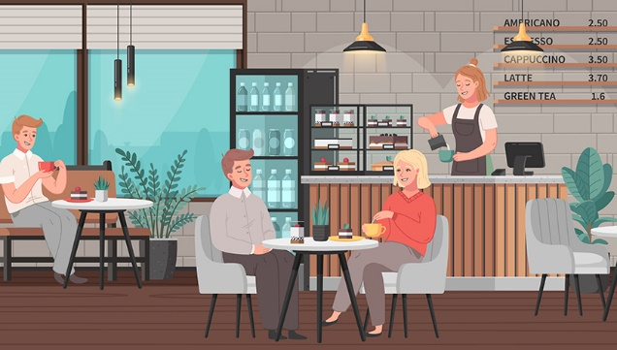В летний период посещение кафе, ресторанов многократко увеливается. Однако, порой качество оказания услуг общественного питания вызывает нарекания, поэтому потребителю следует знать о своих правах.

Отношения в области защиты прав потребителей при оказании услуг общественного питания регулируются Гражданским кодексом РФ, Законом РФ от 07.02.1992 г. № 2300-1 «О защите прав потребителей», Правилами оказания услуг общественного питания, утвержденными Постановлением Правительства РФ от 21 сентября 2020 г. N 1515.

К предприятиям общественного питания относятся рестораны, бары, кафе, столовые, закусочные.

Услуги общепита должны оказываться исполнителем в течение всего его режима работы.

Исполнители обязаны оказывать услуги любому обратившемуся, а также посредством меню, прейскурантов или иных способов **доводить до потребителей полную и достоверную информацию об услугах, а именно:**

- наименование предлагаемой продукции с указанием способов приготовления блюд и входящих в них основных ингредиентов;

- сведения об объеме (весе) порций **готовых** блюд, емкости потребительской тары предлагаемой алкогольной продукции и объеме ее порции. Кроме того, исполнитель обязан обеспечить возможность потребителю проверить объем (массу) предлагаемой ему продукции, предоставив по требованию необходимых средства измерения;

- сведения о пищевой ценности продукции общественного питания (в том числе калорийность, содержание белков, жиров, углеводов).

Также в меню (прейскуранте) обязательно должна быть указана цена услуги.

Исполнитель не вправе без согласия потребителя выполнять дополнительные услуги за плату, а также включать в договор иные расходы (платежи, комиссии, доплаты, чаевые и др.), не включенные в стоимость продукции, указанной в меню (прейскуранте).

Потребитель вправе отказаться от оплаты таких дополнительных услуг, а если они оплачены, - потребовать возврата уплаченной суммы.

**Если потребитель обнаружит недостатки оказанной услуги, то вправе по своему выбору потребовать:** безвозмездного устранения недостатков; уменьшения цены; безвозмездного повторного изготовления продукции.

Например, если в блюде были обнаружены посторонние предметы (волосы, насекомые, стекло), то потребитель вправе потребовать повторно бесплатно приготовить блюдо надлежащего качества в срок, предусмотренный договором.

Если еда приготовлена некачественно, то потребитель вправе потребовать безвозмездного устранения недостатков оказанной услуги (например, разогреть, охладить, досолить, дожарить, доварить до готовности и т.д.).

Кроме всего прочего, потребитель вправе отказаться от исполнения договора об оказании услуги и потребовать полного возмещения убытков, если недостатки не устранены, либо обнаружены существенные отступления от условий договора.

Так же исполнитель обязан иметь книгу отзывов и предложений, которая предоставляется потребителю по его требованию.

*Подготовлено Консультационным центром ФБУЗ «Центр гигиены и*

*эпидемиологии в Красноярском крае»*